PRZEDSZKOLE ODDZIAŁ I
24.04.2020
TEMAT TYGODNIA: DBAMY O PRZYRODĘ.
Witam Was serdecznie w piątek. Dzisiaj zobaczycie gdzie wrzucamy niepotrzebne odpady oraz z pomocą rodziców poznacie ich właściwości fizyczne. Od najmłodszych lat można być ekologiem czyli osobą, która dba o środowisko. A jak Wy możecie to robić? Hmm, no cóż myślę, że w najprostszy sposób np. pomagając rodzicom w segregowaniu śmieci i wrzucaniu ich do odpowiednich pojemników. . . dlatego abyście wiedzieli do jakich pojemników należy wrzucać śmieci musimy je najpierw poznać. Od nowego roku zmieniły się zasady segregacji śmieci. Segregacja ta podzielona została na 5 frakcji tzn. że obowiązuje 5 pojemników w różnych kolorach, do każdego pojemnika oznaczonego danym kolorem wrzucamy przeznaczone tam odpady.
Do pojemnika lub worka w kolorze niebieskim będziemy wrzucać odpady papierowe, do zielonego ma trafiać szkło, do żółtego – metale i tworzywa sztuczne, a do brązowego – odpady ulegające biodegradacji. Do czarnego kontenera będą oczywiście trafiać śmieci zmieszane.
Zobacz na obrazku są pojemniki na śmieci, powiedz co możemy do nich wrzucać…
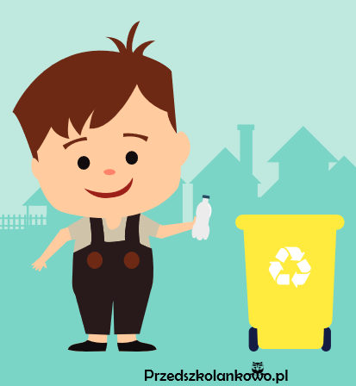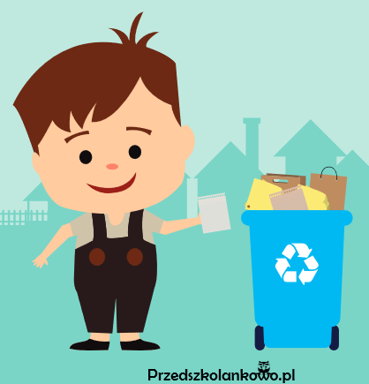
Wrzucamy: butelki plastikowe, nakrętki wrzucamy: opakowania z papieru i tektury
plastikowe opakowania, puszki po konserwach gazety, czasopisma, ulotki, zeszyty, kartony
aluminiowe puszki po napojach, kartony po mleku papier biurowy
i sokach
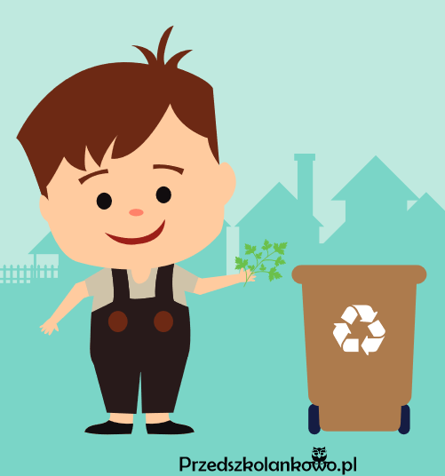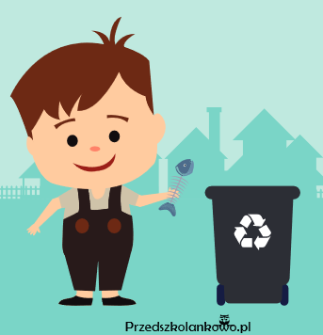
Wrzucamy: resztki jedzenia pochodzenia wrzucamy: to, czego nie można wrzucić
roślinnego, obierki z warzyw i owoców, do pozostałych pojemników i co nie jest
resztki pieczywa odpadem niebezpiecznym
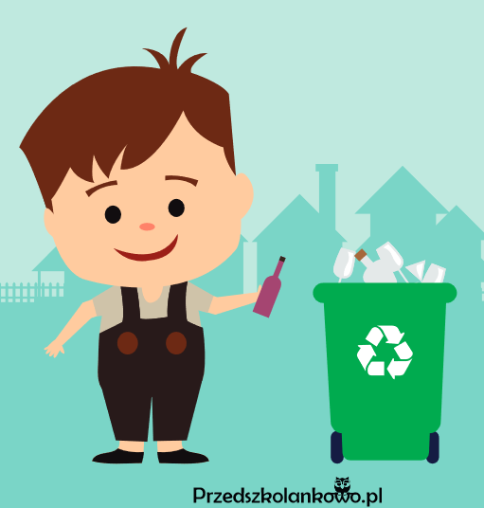
Wrzucamy: słoiki i butelki po żywności i napojach, szklane opakowania po kosmetykach

A teraz trochę się poruszajcie przy piosence…
https://www.youtube.com/watch?v=OZTYeTEZ2wA

Zapraszam na zajęcia badawcze – Papier, plastik, szkło.
Zadanie 1. Badanie właściwości papieru.
Potrzebne nam będzie… lupa (jeżeli macie), różne przedmioty wykonane z papieru np.: gazeta, kartka, pudełko tekturowe.
- Dziecko ogląda przedmioty (lupa) i określa z czego są zrobione, określamy wspólnie z dzieckiem jego cechy. Wniosek: papier jest miękki, da się go drzeć, daje się zgniatać, ma różną grubość.
- Do jakiego pojemnika wrzucimy niepotrzebny papier?
Zadanie 2. Badanie właściwości plastiku.
Potrzebne nam będzie…lupy, różne przedmioty wykonane z plastiku np.: plastikowa butelka, kubeczek i łyżeczka,
- Dziecko ogląda przedmioty (lupa) i określa z czego są zrobione, określamy wspólnie z dzieckiem jego cechy. Wniosek: plastik jest lekki, elastyczny lub sztywny.
- Do jakiego pojemnika wrzucimy niepotrzebne plastikowe butelki?
Zadanie 3. Badanie właściwości szkła.
Potrzebne nam będzie… lupy, różne (bezpieczne) przedmioty wykonane ze szkła, np.: małe słoiki, spodki.
- Dziecko ogląda przedmioty (lupa) i określa z czego są zrobione, określamy wspólnie z dzieckiem jego cech. Wniosek: szkło jest ciężkie, zimne, twarde, przepuszcza światło.
- Do jakiego pojemnika wrzucimy niepotrzebne szkło?
Teraz już wiecie, że segregujemy odpady takie jak m. in. papier, plastik, szkło, wrzucamy je do odpowiednich pojemników w celu ich ponownego wykorzystania w przemyśle i dlatego że dbamy o naszą przyrodę. Ponowne wykorzystanie i przetworzenie odpadów nazywane jest recyklingiem.
Zobacz, tak wygląda symbol recyklingu, możesz go znaleźć na różnych produktach, spróbuj wspólnie z mamą albo tatą poszukać takiego symbolu u siebie w domu…
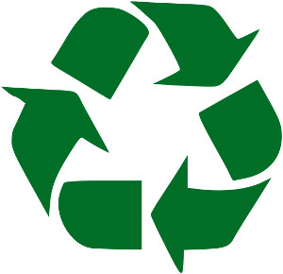 Brawo!
Wiem, że cały tydzień bardzo pilnie pracowaliście. Jesteście prawdziwymi przyjaciółmi przyrody. Wiecie, że śmieci trzeba wrzucać do kosza, że nie można niszczyć drzew, łamać gałęzi, opiekować się zwierzętami.
A teraz proszę o złożenie przysięgi Przyjaciela Przyrody…
„ Przyrzekamy:
Chronić przyrodę,
Oszczędzać wodę,
Dokarmiać ptaki,
Dbać o zwierzaki,
Kwiaty hodować,
Drzewa szanować,
Nigdy nie śmiecić,
Uczyć tego wszystkie dzieci!”
Przyjmijcie ode mnie odznakę Przyjaciela Przyrody…
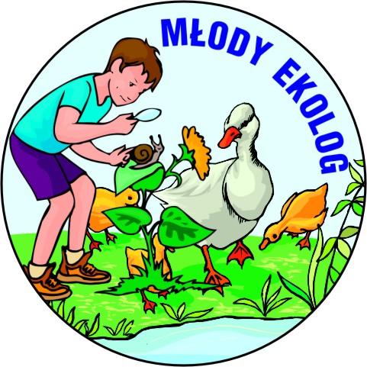

A teraz podsumujmy to czego dowiedzieliście się w tym tygodniu, piosenka wam pomoże…
Ekokultura – film edukacyjny…
https://www.youtube.com/watch?v=6jIaQJIaNCs

Poniżej bajeczki dla Was…
Bajka eko-patrol
https://www.youtube.com/watch?v=I-b0z5LqhKc
INŻYNIERKA WILCZYCA (Segregacja śmieci)
https://www.youtube.com/watch?v=RtvakFSCE9I
Jeżeli macie ochotę na własną książeczkę o segregacji to można sobie ją wydrukować tutaj…
http://www.czystabydgoszcz.pl/wp-content/uploads/2017/01/Maly-Ekolog.pdf
A może chcesz pozbierać śmieci razem z rybką…gra
https://www.miniminiplus.pl/rybka-minimini/gry/segregacja-smieci
Kilka ciekawostek – NIE DO WIARY…
Jaki czas w przyrodzie rozkłada się:
- Papierowa chusteczka? (3 miesiące)
- Zapałka? (6 miesięcy)
- Guma do żucia? (5 lat)
- Puszka? ( 200 lat)
- Plastikowa butelka? (od 100 do 1000 lat)
Ile potrzeba na wyprodukowanie:
- 100 kartek papieru? (wycięcie dwumetrowego drzewa, energii 50 żarówek, 50 litrów wody)
- 100 kartek niebielonego papieru z makulatury? (2 gazety, 8 żarówek, 8 litrów wody)
Z czego można wyprodukować:
- Jeden sweter z polaru? (z 27 plastikowych butelek)
- Jeden samochód? (z 19 000 puszek po konserwach)
- Jeden rower? (z 670 puszek po napojach gazowanych)

Dziękuję za wspólną pracę i zabawę w tym tygodniu.
Dziękuję za Państwa pracę, którą wkładacie w realizację proponowanych przeze mnie działań.
Życzę miłego weekendu, odpoczynku i dużo zdrowia!!!
Pozdrawiam wychowawca p. Beata

A jeżeli masz ochotę coś pokolorować…
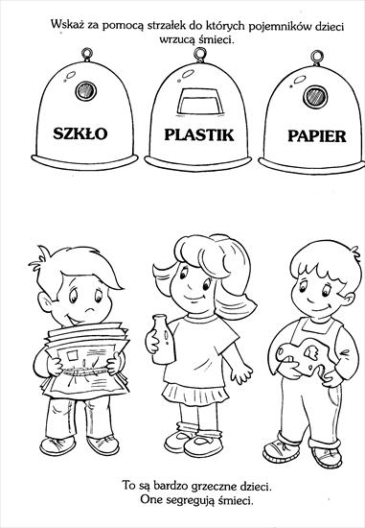

Jeśli masz jeszcze ochotę rysuj po śladzie, a następnie pokoloruj kosz na odpowiedni kolor poproś o pomoc rodziców lub starsze rodzeństwo…
